2022高考一轮复习课时跟踪训练
动量守恒定律中的多过程问题
一、单项选择题（下列选项中只有一个选项满足题意）
1．如图所示，弹簧的一端固定在竖直墙上，质量为m的光滑弧形槽静止在光滑水平面上，底部与水平面平滑连接，一个质量也为m的小球从槽上高h处由静止开始自由下滑（ ）
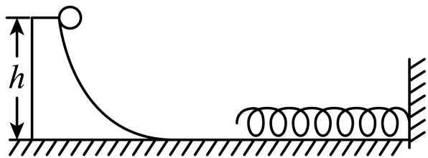
A．被弹簧反弹离开弹簧后，小球和槽都做速率不变的直线运动
B．在下滑过程中，小球和槽组成的系统动量守恒
C．在下滑过程中，小球和槽之间的相互作用力对槽不做功
D．被弹簧反弹后，小球能回到槽上高h处
2．如图甲所示，一轻弹簧的两端与质量分别为、的两物块、相连，静止在水平面上。弹簧处于原长时，使、同时获得水平的瞬时速度，从此刻开始计时，两物块的速度随时间变化的规律如图乙所示；这种双弹簧振子模型的图像具有完美的对称性，规定水平向右为正方向，从图像提供的信息可得（ ）
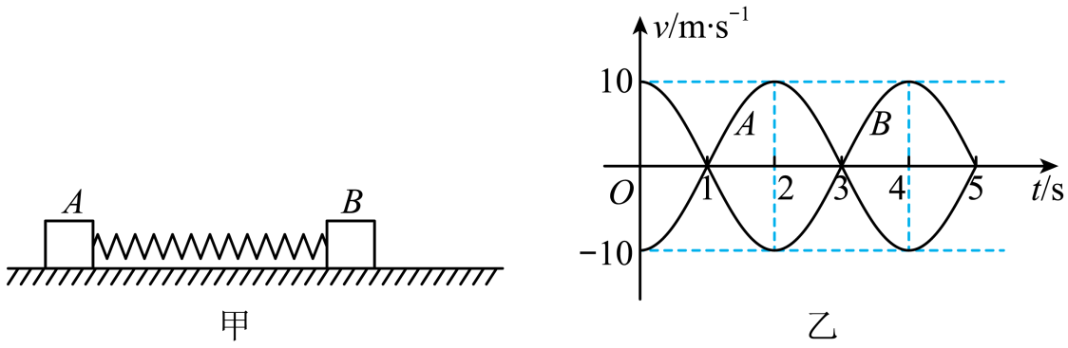
A．时间内，弹簧正处于压缩状态
B．水平面不一定光滑，且两物块的质量之比为
C．若0时刻的动量为，则时刻弹簧的弹性势能为
D．两物块的加速度相等时，速度差达最大值；两物块的速度相同时，弹簧的形变量最大
3．A、B两船的质量均为m，静止在平静的湖面上。现A船中质量为的人从A船跳到B船，再从B船跳回A船……经n次跳跃后，人停在B船上。不计空气和水的阻力，下列说法正确的是（ ）
A．A、B两船组成的系统动量守恒
B．A、B两船和人组成的系统水平方向动量不守恒
C．人停在B船上后，A、B两船的速度大小之比为1∶1
D．人停在B船上后，A、B两船的速度大小之比为4∶3
4．如图所示，在光滑水平面上有A、B两辆小车，水平面的左侧有一竖直墙，在小车B上坐着一个小孩，小孩与B车的总质量是A车质量的10倍。两车开始都处于静止状态，小孩把A车以相对于地面的速度v推出，A车与墙壁碰后仍以原速率返回，小孩接到A车后，又把它以相对于地面的速度v推出。每次推出，A车相对于地面的速度都是v，方向向左。则小孩把A车推出几次后，A车返回时小孩不能再接到A车（ ）
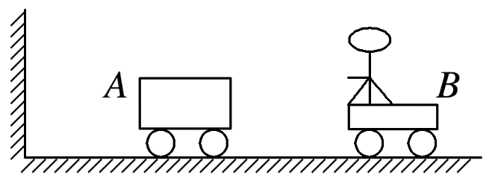
A．5 B．6 C．7 D．8
5．某机车以0.8 m/s的速度驶向停在铁轨上的15节车厢，跟它们对接。机车跟第1节车厢相碰后，它们连在一起具有一个共同的速度，紧接着又跟第2节车厢相碰，就这样，直至碰上最后一节车厢。设机车和车厢的质量都相等，则跟最后一节车厢相碰后车厢的速度为（铁轨的摩擦忽略不计）（ ）
A．0.053 m/s B．0.05 m/s C．0.057 m/s D．0.06 m/s
6．斜面上点上侧是光滑的，下侧是粗糙的，点是斜面的中心。现让滑块A由斜面顶点静止开始下滑，滑块A在点与静止的滑块B发生碰撞，碰撞后A、B粘在一起沿斜面匀速运动。已知A通过斜面光滑部分和粗糙部分所用时间相等，A、B两滑块均可视为质点，则A、B两滑块的质量之比为（ ）
A．1：4 B．1：3 C．1：2 D．1：1
7．质量为M、内壁间距为L的箱子静止于光滑的水平面上，箱子中间有一质量为m的小物块，小物块与箱子底板间的动摩擦因数为μ。初始时小物块停在箱子正中间，如图所示。现给小物块一水平向右的初速度v，小物块与箱壁碰撞N次后恰又回到箱子正中间，并与箱子保持相对静止。设碰撞都是弹性的，则整个过程中，系统损失的动能为（ ）
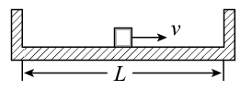
A． B． C． D．
8．如图所示，21个质量均为2m的相同小球依次紧密排列成一条直线，静止在光滑水平面上，轻绳一端固定在O点，一端与质量为m的黑球连接，把黑球从与O点等高的A处由静止释放，黑球沿半径为L的圆弧摆到最低点B处时与1号球发生正碰，若发生的碰撞皆为弹性碰撞，不计空气阻力，则黑球与1号球最后一次碰撞后的速度大小为（ ）
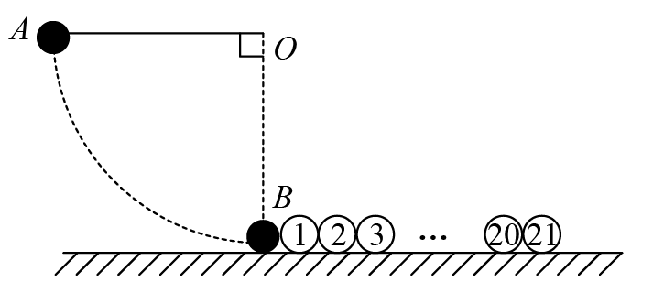
A． B． C． D．
9．如图所示，方盒A静止在光滑的水平面，盒内有一小滑块B，盒的质量是滑块的2倍，滑块与盒内水平面间的动摩擦因数为。若滑块以速度v开始向左运动，与盒的左、右壁发生无机械能损失的碰撞，滑块在盒中来回运动多次，最终相对于盒静止，则（ ）
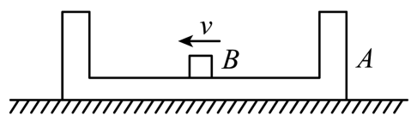
A．最终盒的速度大小是 B．最终盒的速度大小是
C．滑块相对于盒运动的路程为 D．滑块相对于盒运动的路程为
10．在足够长的光滑水平面上，物块位于同一直线上，A位于之间，A的质量为m,的质量都为M，且，如图所示.若开始时三者均处于静止状态，现给A一向右的冲量I，物块间的碰撞都可以看作是弹性碰撞，关于A与间发生碰撞的分析正确的是（ ）
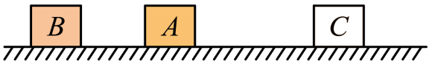
A．物块A与之间只能各发生一次碰撞
B．物块之间只能发生一次碰撞，之间可以发生两次碰撞
C．物块之间只能发生一次碰撞，之间可以发生两次碰撞
D．物块第一次碰撞后，物块C速度大小为
11．如图所示，光滑水平轨道上放置长板A（上表面粗糙）和滑块C，滑块B置于A的左端，三者质量分别为m_{A}=2kg、m_{B}=1kg、m_{C}=2kg。开始时C静止，A、B一起以v₀=5m/s的速度匀速向右运动，A与C发生碰撞（时间极短）后C向右运动，经过一段时间，A、B再次达到共同速度一起向右运动，且恰好不再与C碰撞，则A与C发生碰撞后瞬间A的速度大小为（ ）
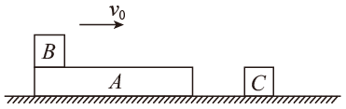
A．1m/s B．2m/s C．4m/s D．3m/s
12．长L=2m的木板质量M=6kg，左端放置质量m=2kg的小木块（可视为质点），小木块与木板接触面间的动摩擦因数为μ=0.3，水平地面光滑。初始时M、m以共同的速度v₀向右运动，然后木板与墙壁发生弹性碰撞（碰撞时间极短）。最终小木块刚好没有脱离木板，则v₀的大小为（ ）
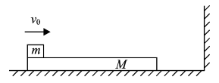
A．1m/s B．2m/s
C．3m/s D．4m/s

二、多项选择题（下列选项中有多个选项满足题意）
13．如图，滑块A（可视为质点）的质量kg，与水平面间的动摩擦因数，用细线悬挂的小球质量均为kg，沿轴排列，A与第1个小球及相邻两小球间距离均为m，线长分别为、、……（图中只画出三个小球）。开始时，A以m/s沿轴正向运动，设A与小球碰撞不损失机械能，碰后小球均恰能在竖直平面内做完整的圆周运动并再次与滑块正碰，，则（ ）
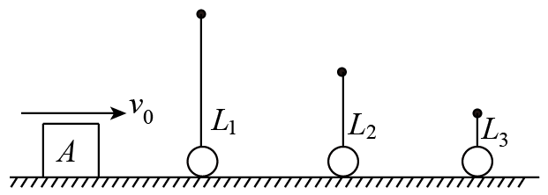
A．滑块每次与小球碰撞，碰撞前后速度互换
B．滑块只能与13个小球碰撞
C．滑块只能与12个小球碰撞
D．第10个小球悬线长0.4m
14．如图所示，小球A质量为m，系在细线的一端，线的另一端固定在O点，O点到光滑水平面的距离为h。物块B和C的质量分别是3m和m，B与C用轻弹簧拴接，置于光滑的水平面上，且B物块位于O点正下方。现拉动小球使细线水平伸直，小球由静止释放，运动到最低点时与物块B发生正碰（碰撞时间极短），反弹后上升到最高点时到水平面的高度为。小球与物块均视为质点，不计空气阻力，重力加速度为g，下列说法正确的是（ ）
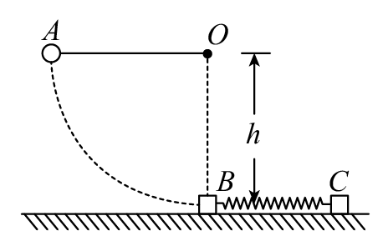
A．碰撞后小球A反弹的速度大小为
B．碰撞过程B物块受到的冲量大小为
C．碰后轻弹簧获得的最大弹性势能为
D．物块C的最大速度大小为
15．倾角为θ的固定斜面底端安装一弹性挡板，P、Q两物块的质量分别为m和4m，Q静止于斜面上A处。某时刻，P以沿斜面向上的速度v₀与Q发生弹性碰撞。Q与斜面间的动摩擦因数，设最大静摩擦力等于滑动摩擦力。P与斜面间无摩擦。斜面足够长，Q的速度减为零之前P不会再与之发生碰撞。重力加速度大小为g。关于P、Q运动的描述正确的是（ ）
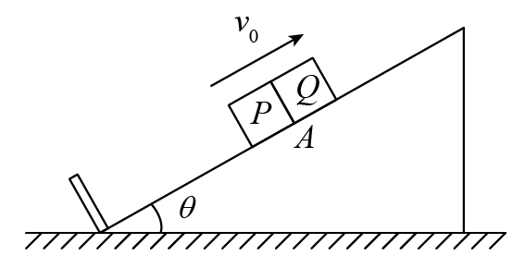
A．P与Q第一次碰撞后P的瞬时速度大小为
B．物块Q从A点上升的总高度
C．物块P第二次碰撞Q前的速度为
D．物块Q从A点上升的总高度
16．如图所示，一小车放在光滑的水平面上，小车段是长为的粗糙水平轨道，段是光滑的、半径为的四分之一圆弧轨道，两段轨道相切于B点。一可视为质点、质量与小车相同的物块在小车左端A点，随小车一起以的速度水平向右匀速运动，一段时间后，小车与右侧墙壁发生碰撞，碰后小车速度立即减为零，但不与墙壁粘连。已知物块与小车段之间的动摩擦因数为0.2，取重力加速度，则（ ）
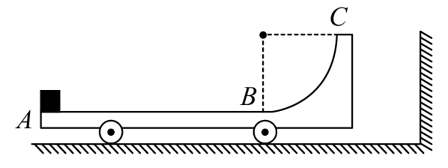
A．物块到达C点时对轨道的压力为0 B．物块经过B点时速度大小为
C．物块最终距离小车A端 D．小车最终的速度大小为
17．一名士兵坐在皮划艇上，士兵（包含装备）和皮划艇的总质量为。士兵用自动步枪在内沿水平方向连续射出5发子弹，每发子弹的质量为，子弹离开枪口时相对枪口的速度为。射击前皮划艇是静止的，不考虑射击过程中水的阻力及总质量的变化。下列说法正确的是（ ）
A．射击过程中士兵和皮划艇组成的系统总动量守恒
B．每射出一颗子弹，皮划艇的速度增大
C．5发子弹射完后，皮划艇的速度大小为
D．射击时士兵受到的反冲作用力大小为
18．如图，半径为R的四分之一圆弧与水平地面平滑连接，圆弧内表面光滑。质量为4m的物块P（可看成质点）放在水平轨道光滑与粗糙的连接处，P左侧光滑，P右侧粗糙。质量为m的小物块Q（可看成质点）自圆弧顶端静止释放，已知P、Q与粗糙水平面间的动摩擦因数均为，P、Q碰撞时间极短，为弹性碰撞，与圆弧连接的水平面有很长一段是光滑的，P停止之前Q不会与其发生再一次碰撞，重力加速度为g。则（ ）
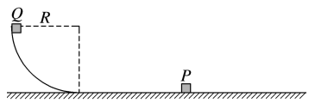
A．第一次碰撞后Q的速度大小为
B．从第一次碰撞后到第二次碰撞前P的位移大小为
C．第二次碰撞前Q的速度大小为
D．最终P停止时所通过的位移大小为
19．如图所示，光滑的水平杆上有一质量为的滑环A，滑环上通过一根不可伸缩的轻绳悬挂着一个质量为的物块B（可视为质点），物块B恰好与光滑的水平面接触。质量为物块C（可视为质点）以速度冲向物块B，物块C与物块B碰后粘在一起向右运动，已知重力加速度为，则下列说法正确的是（ ）
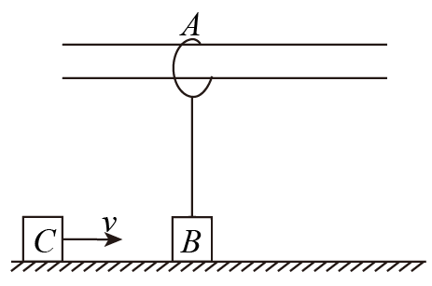
A．物块C与物块B碰后速度为
B．物块C与物块B碰撞过程中损失的机械能为
C．若滑环A不固定，则滑环A最大速度为
D．若滑环A不固定，则物块B、C摆起的最大高度为
20．如图所示，带有四分之一光滑圆弧轨道的物块A和滑块B、C均静止在光滑水平地面上，物块A的末端与水平地面相切。一滑块D从物块A的圆弧轨道的最高点由静止释放，滑块D滑到水平地面后与滑块B碰撞并粘在一起向前运动，再与滑块C碰撞又与C粘在一起向前运动。已知物块A和三个滑块的质量均为m，物块A的圆弧轨道半径为R，重力加速度大小为g。滑块B、C、D均可视为质点，则下列说法正确的是是（ ）
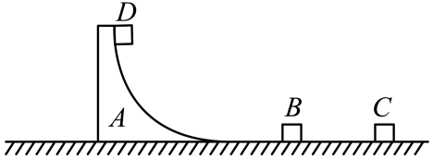
A．滑块D在圆弧轨道上滑动的过程中对物块A做的功为0
B．与滑块B碰撞前瞬间，滑块D的速度大小为
C．滑块D与滑块B碰撞过程中损失的机械能为mgR
D．滑块B与滑块C碰撞后的速度大小为

三、综合计算题（要求写出必要的计算过程）
21．如图所示，木板质量M=2kg，初始时刻静止在粗糙水平地面上，右端与墙壁相距L=0.4m，可视为质点的质量m=1kg的小物块，以初速度v₀=8m/s从木板左端滑上。物块与木板之间的动摩擦因数μ₁=0.4，木板与地面之间的动摩擦因数μ₂=0.08，重力加速度g=10m/s²，物块或木板与墙壁相碰都原速反弹，物块始终没有从木板右端掉落。求：
（1）物块滑上木板时物块和木板的加速度大小；
（2）若木板第一次与墙壁碰撞时，物块还未滑到木板右端，则木板第一次向左运动的最大距离；
（3）要保证物块与木板始终不共速，且物块和木板同时与墙壁相碰，木板的可能长度有哪些值？
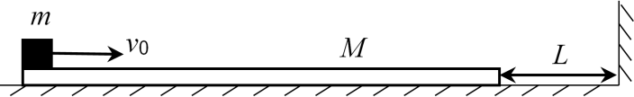
22．光滑导轨ABC，左侧为半径为r的半圆环，右侧为足够长水平导轨固定在竖直平面内。一弹性绳原长为r，劲度系数，其中一端固定在圆环的顶点A，另一端与一个套在圆环上质量为m的D球相连，先将小球移至某点，保持弹性绳处于原长状态，然后由静止释放小球。（已知弹性绳弹性势能，重力加速度为g）
（1）释放小球瞬间，小球对圆环的作用力；
（2）求D球在圆环上达到最大速度时，弹性绳的弹性势能为多大；
（3）当D球在圆环上达到最大速度时与弹性绳自动脱落，继续运动到B点后进入水平光滑导轨，导轨上等间距套着质量为2m的n个小球，依次编号为1、2、3、4……，D球依次与小球发生对心碰撞，且没有能量损失，求1号球最终速度及被碰撞的次数？（结果保留根式）
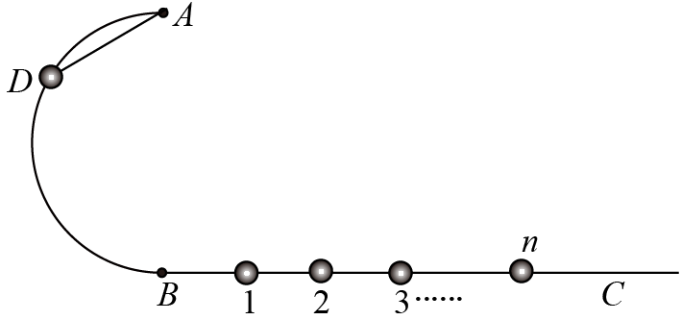
23．如图所示，两个形状完全相同的光滑$\frac{1}{4}$圆弧形槽A，B放在足够长的光滑水平面上。两槽相对放置，处于静止状态，圆弧底端与水平面相切。两槽的高度均为R，A槽的质量为2m，B槽的质量为M。另一质量为m可视为质点的小球，从A槽P点的正上方Q处由静止释放，恰可无碰撞切入槽A，PQ=R，重力加速度为g。求：
（1）小球第一次运动到最低点时槽A和小球的速度大小；
（2）若要使小球上升的最大高度为距离地面$h=\frac{10}{9}R$，M和m应满足怎样的质量关系；
（3）若小球从B上滑下后还能追上A，求M，m所满足的质量关系。
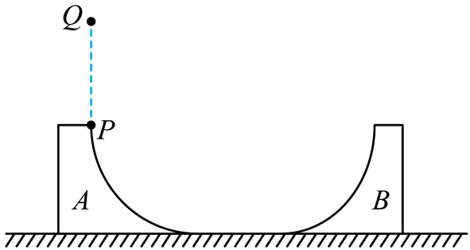
24．如图所示，在水平直轨道上静止放置平板车A和长木板B，两者上表面齐平，可视为质点的物块C以初速度从A的左端开始向右运动，当C和A的速度相等时，A和B恰好发生了第一次碰撞。已知A、B、C的股量分别为、、，不计A与轨道间的摩擦，B与轨道间的动摩擦因数为，C与A、B上表面间的动摩擦因数均为，全程C没有掉落到轨道上，每次碰撞时间极短，均为弹性撞，重力加速度为g，忽略空气阻力。求：
（1）A和C第一次速度相等时的速度大小；
（2）第一次碰撞前A运动的距离x和第一次碰撞后A的速度大小；
（3）若A的长度，B最终停止的位置距其出发点多远。
